**Gamedesign Document**

Project Lode Runner

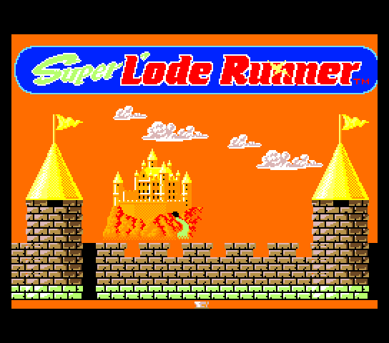

# Versiebeheer

|  |  |  |
| --- | --- | --- |
| **Versie** | **Datum** | **Beschrijving** |
| 1.0 | 28/9/2017 | * Eerste versie van het Gamedesign Document |
| 1.2 | 29/10/2017 | * Er zijn geen bars meer in het spel * Vijanden kunnen geen ladders beklimmen * Vijanden geven geen punten meer * Vijanden doen hetzelfde aantal damage * Na het halen van een level opent er geen deur maar komt er een ladder naar beneden * Er is wat decoratie toegevoegd aan de levels * Geen highscores meer als je dood gaat |
| 1.3 | 30/10/2017 | * Wijzingsopdracht toegevoegd |

# Korte omschrijving

Lode runner is een klassieke game waar je een bepaald aantal objecten in een level moet verzamelen, om het level uiteindelijk te halen. In de levels komen vijanden voor die je moet ontwijken of vermoorden, door op hen te springen, om te voorkomen dat je dood gaat.

# Game bits

* Player
* Enemies
* Verzamel Objecten
* Ladders
* Bricks
* Decoration

# Handelingen

Je wint het spel door alle objecten in het level te verzamelen en daarna bij het eindpunt te komen, dat pas wordt geopend als je alles hebt verzamelt. Terwijl je alle objecten verzamelt kunnen vijanden je daarvan weerhouden door je bijvoorbeeld aan te raken of neer te schieten. De levels zijn verdeeld in verschillende hoogten die je kan bereiken door ladders te beklimmen. Om van platform naar platform te komen moet je springen. Als je het spel haalt wordt je doorgestuurd naar het “Highscore” scherm waar je je naam in kan vullen naast je score. Als je dood gaat heb je niet de optie om je score op te geven.

Als de tester op Ctrl + O drukt kan hij niet meer geraakt worden door vijanden en zo het spel testen. Wanneer op Ctrl + T wordt gedrukt worden alle vijanden uit het level verwijdert. Als er op Ctrl ‘+’ of Ctrl + ‘-‘ wordt gedrukt kan de speler sneller of langzamer lopen en niet de vijanden.

# Game Flow

De speler begint het spel door een difficulty te kiezen. Hij ziet dan het speelveld met enemies en verzamel objecten. De speler beweegt dan door het speelveld met de WASD toetsen en verzamelt de objecten. Met space kan hij springen, waarbij je ook de mogelijkheid hebt om op de enemy te springen om hem te doden. Je kan ook springen terwijl je in de lucht bent door bijvoorbeeld van een platform af te lopen. Alle enemies doden je in 1 hitt. De speler beklimt de ladders en om op verschillende platforms te komen om zo de objecten te verzamelen. Wanneer dat is gelukt komt er ergens in het level een ladder naar beneden om naar het volgende level te komen. In het derde level is er een bosfight die je kan winnen door op het hoofd van de boss te springen. Als de spelers alle drie de levels heeft gehaald zonder dood te gaan, heeft hij gewonnen en wordt die doorgestuurd naar de highscores.